网上公开安全评价报告信息公开表
存档编号 | LD2025AZD0002
项目名称 | 中石化朝阳石油销售有限公司桃花池油库重大危险源评估
评价类型 | □预评价 □验收评价 □现状评价 ☑重大危险源评估
项目所属行业 | 石油加工业，化学原料、化学品及医药制造业
项目简介 | 该油库内储存的物料品种为：汽油、柴油、煤油、乙醇。并设置设置1#和2#两座储罐区，1#罐区内存放汽油和乙醇，2#罐区内存放柴油和煤油。两处罐区均涉及危险化学品重大危险源。
项目负责人 | 梁永瑞
技术负责人 | 姓 名 |  | 专 业
技术负责人 | 田宏宇 |  | 安全
过程控制负责人 | 王春荣
报告编制人 | 梁永瑞
报告审核人 | 李雪姣
参与评价的  安全评价师 | 姓 名 | 专业能力 |  | 安全评价人员资格证书编号
参与评价的  安全评价师 | 梁永瑞 | 化工工艺 |  | 1800000000200300
参与评价的  安全评价师 | 赵阳 | 安全 |  | 1800000000200347
参与评价的  安全评价师 | 杨春 | 自动化 |  | 1500000000301261
参与评价的  安全评价师 | 刘淑伟 | 电气 |  | 21250416790
参与评价的  安全评价师 | 毛占娟 | 化工机械 |  | 21230346155
参与评价的  注册安全工程师 | 赵阳、杨春、刘淑伟、毛占娟
现场勘查人员 | 梁永瑞、赵阳
现场勘查时间 | 2025年10月15日
现场勘查主要任务 | 考察本项目的厂内厂外周边情况  （包括建构筑物、道路、设施等）及防火间距
现场勘查照片 | 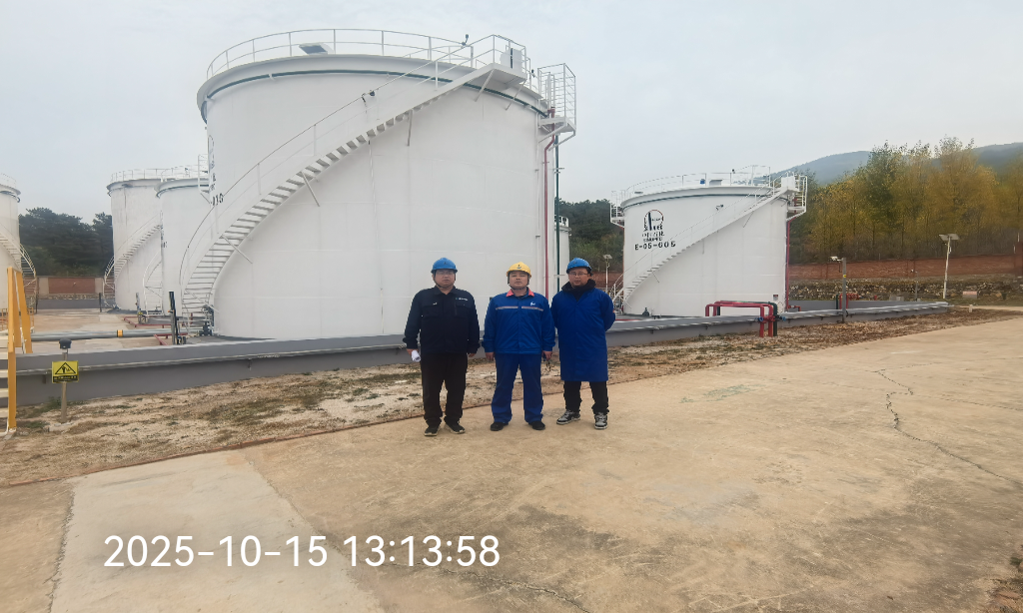
评价报告提交时间 | 2025年11月9日

